Temat dnia: Zimowa rozgrzewka
CELE OGÓLNE: doskonalenie pamięci; rozwijanie sprawności dużej motoryki poprzez uczestnictwo we wspólnych zabawach ruchowych

- Gimnastyka poranna.
https://www.youtube.com/watch?v=n7OIPFcyZRU

- Dziewięć bałwanków
Anna Łada-Grodzicka

Ten pierwszy bałwanek na brzuszek pękaty.
I pasek szeroki, co dostał od taty.
Ten drugi bałwanek garnek ma na głowie.
Czy mu w nim nie ciężko? Kto na to odpowie?
Ten trzeci bałwanek też bielutki cały.
W ręku gałąź trzyma, co mu dzieci dały.
A czwarty bałwanek w dużym kapeluszu.
Chyba nic nie słyszy, no, bo nie ma uszu.
A piąty bałwanek dużą miotłę trzyma.
I chce, żeby długo była mroźna zima.
A szósty bałwanek zupełnie malutki.
Szepcze cichuteńko: „Chcę mieć własne butki”
A siódmy bałwanek, jakby większy nieco.
Woła: „Patrzcie w górę, płatki śniegu lecą”.
A ósmy bałwanek ma kilka wąsików,
Kapelusz na głowie i osiem guzików.
Bałwanek dziewiąty to wielka chudzina.
Ale głośno krzyczy „Niech mróz długo trzyma!”.

Rozmowa na temat wiersza. Omówienie wyglądu każdego bałwanka – posługiwanie się liczebnikami porządkowymi. R. zadaje pytania: Co mają na głowie? Ile guzików ma każdy kolejny bałwanek? Który z bałwanków ma wesołą minę? Co mówi szósty/ósmy/dziewiąty bałwanek?

- „Którego bałwanka mam na myśli?” – R. opisuje cechy charakterystyczne bałwanków (największy, najmniejszy, ma wąsiki...) Dzieci odpowiadają, stosując liczebniki porządkowe (pierwszy, trzeci,ósmy...).

- Praca z KSIĄZKA NR 2 str47( dwie str.) – ćwiczenie pamięci, kardynalny i porządkowy aspekt liczby, ćwiczenie grafomotoryczne.

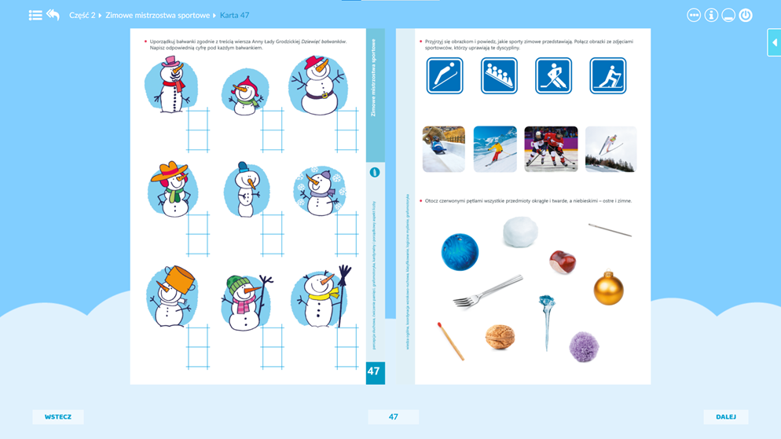

- Karta pracy dla dzieci kt nie mają książek nr 2. (karta pracy w oddzielnym pliku do pobrania).
